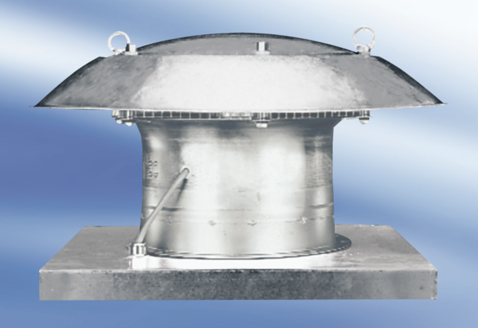Tourelle d'extraction hélicoïde DZD 25/42 AUnité de conditionnement : 1 pièceGamme:
Numéro de référence : 0087.0431Fabricant : MAICO

